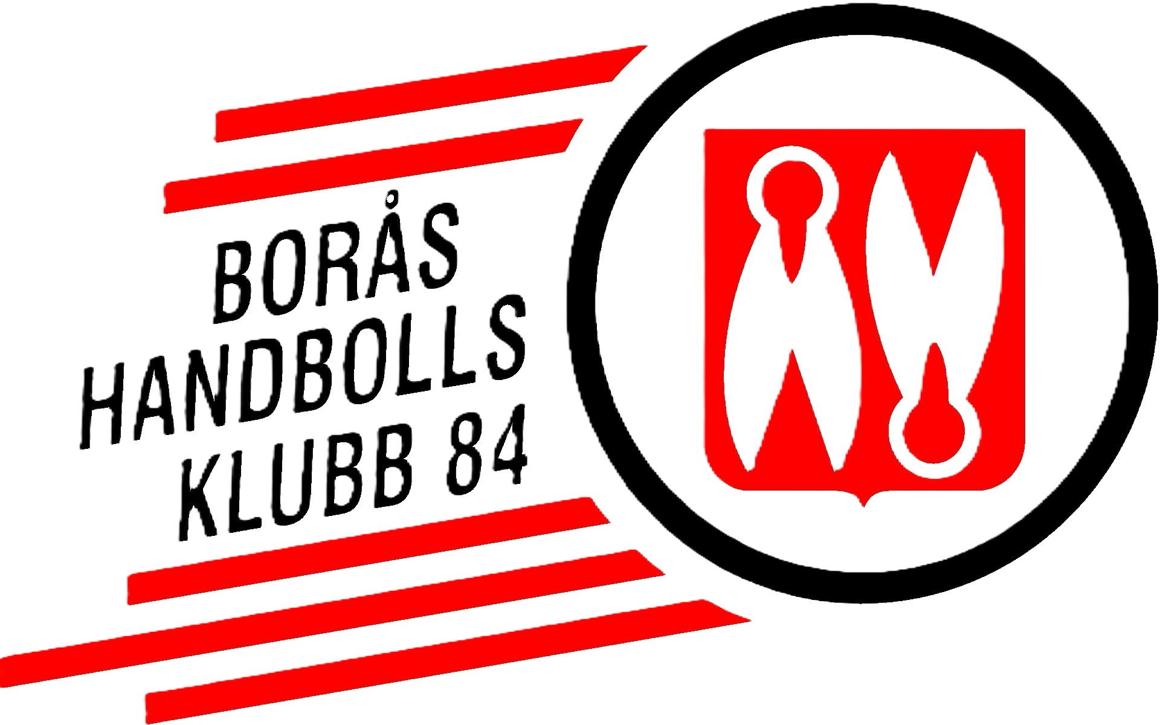

Lathund – Ledare vid USM
Som ledare ansvarar du för att allt praktiskt fungerar under USM-spelet. Nedan finns en lista över vad som ska tas med och förberedas inför helgen.

Ta med till USM-spelet
- Kiosk – se till att kiosken är bemannad och har allt material enligt lathunden för kioskansvarig.
- Sekretariatväska – innehåller protokoll, pennor, skyltar och övrigt material.
- Matchkläder
- Bollar – ta med uppvärmnings- och matchbollar.
- Hallchefsvästar – används av matchvärdar och arrangemangsansvariga.
- Skyltar till omklädningsrum – finns i sekretariatväskan och sätts upp vid ankomst.
- Stativ till filmning (finns på hyllan längst upp till höger I bollrummet)
- Tejp – för märkning, uppsättning av skyltar och annan praktisk användning.
Kommer du på något mer att ta med så gör det 😉

Tips inför USM-helgen
• Kom i god tid till hallen för att hinna förbereda kiosken och sekretariatet.
• Kontrollera att alla skyltar och västar är på plats innan första matchen.
• Håll kontakt med tävlingsansvarig och hallchef under helgen.
• Se till att allt material tas med hem och återlämnas efter avslutat arrangemang.
Saknas något eller om ni har några frågor, kontakta:
Pim 072-071 01 09
Tack för din insats som ledare – ditt arbete gör att vi kan genomföra ett välordnat och roligt USM!

